**План-конспект уроку**

**Тема:** Авторство контенту, зокрема електронного (власне і чуже)

**Мета: *навчальна***: сформувати поняття про авторське право в Інтернеті, навчити налаштовувати безпечний пошук та безпечний перегляд відео;

***розвивальна:*** розвивати логічне мислення; спостережливість та уважність;

***виховна:*** виховувати любов до інформатики та інформаційну культуру, повагу до авторського права інших людей.

**Тип уроку:** комбінований

**Перебіг уроку**

1. **Організаційний момент**

* Добрий день!

1. **Актуалізація опорних знань**
2. **Мотивація навчальної діяльності**

Демонстрація відео

1. **Вивчення нового матеріалу**

***Розповідь з демонстрацію:***

Ми повинні дотримуватись таких правил безпеки в Інтернеті:

1. Нікому без дозволу батьків не давати особисту інформацію: домашню адресу, номер домашнього телефону, робочу адресу батьків, їхній номер телефону, назву й адресу школи.

2. Якщо знайдете якусь інформацію, що турбує вас, негайно сповістіть про це батьків.

3. Ніколи не погоджуватися на зустріч з людиною, з якою ви познайомилися в Інтернеті. Якщо все ж таки це необхідно, то спочатку потрібно спитати дозволу батьків, а зустріч повинна відбутися в громадському місці й у присутності батьків.

4. Не посилати свої фотографії чи іншу інформацію без дозволу батьків.

5. Не відповідати на невиховані і грубі листи. Якщо одержите такі листи не з вашої вини, то сповістіть про це батьків, нехай вони зв'яжуться з компанією, що надає послуги Інтернет.

6. Розробити з батьками правила користування Інтернетом. Особливо домовитися з ними про прийнятний час роботи в Інтернеті і сайти, до яких ви збираєтесь заходити.

7. Не заходити на аморальні сайти і не порушувати без згоди батьків ці правила.

8. Не давати нікому крім батьків свої паролі, навіть найближчим друзям.

9. Не робити протизаконних вчинків і речей в Інтернеті.

10. Не шкодити і не заважати іншим користувачам.

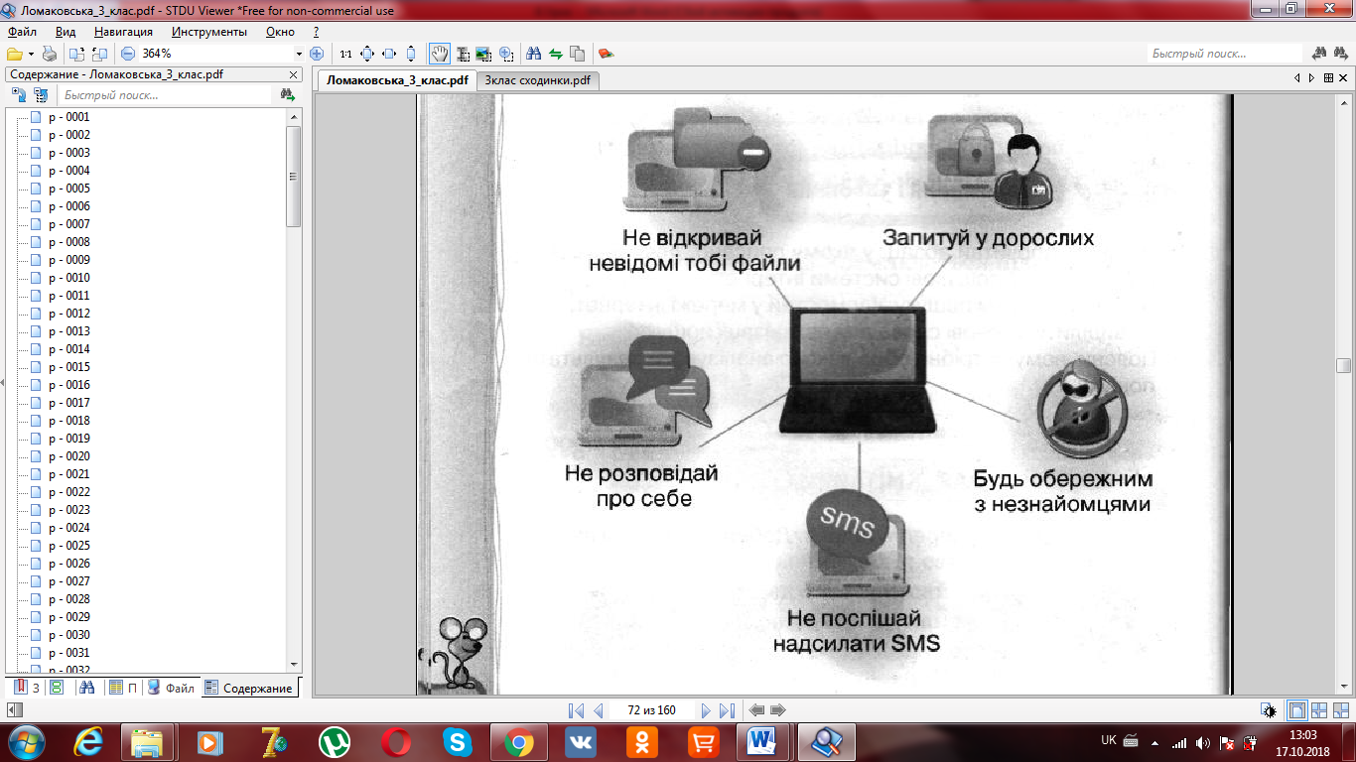

1. **Засвоєння набутих знань**

**Гра «Передай інформацію»**

Гра нагадує “Зіпсований телефон”, але в даному випадку потрібно показати речення. Для цієї вправи потрібно 4 учасника, 3 з яких виходять за двері, а четвертий учасник розгортає завдання, яке він має показати. Після того як завдання озвучено, до класу запрошується перший учасник він має подивитись, що показує інший учасник та записати на аркуші. Потім перший учасник сідає, а той учасник який відгадував показує наступному учаснику, те що він записав на аркуші паперу. І так далі. Зачитуються записи з останнього учасника та аналізує отримані результати

**Запитання для обговорення:**

* Як ви думаєте, чому інформація, яка була представлена спочатку і вкінці так різко розходиться?

1. **Фізкультхвилинка**
2. **Формування вмінь і навичок. Практична робота за комп’ютером**

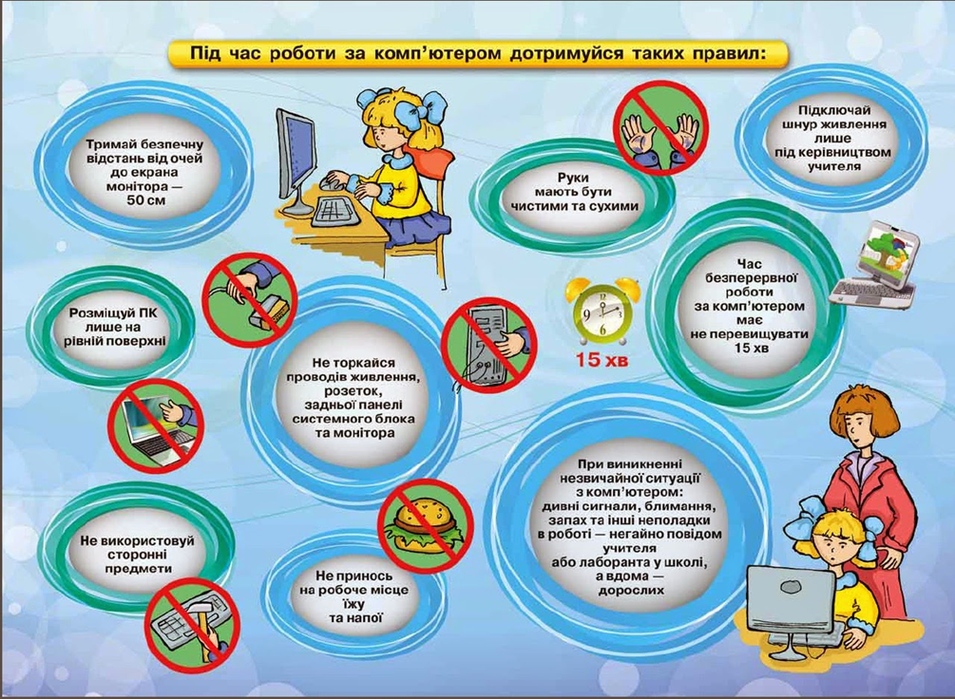

1. **Підведення підсумків**

* Що таке авторське право?
* Які є правила безпечної поведінки в Інтернеті?
* Чому не можна розповідати про себе незнайомцям?
* Чи можна відкривати невідомі тобі файли?